子空间法进行系统辨识

在一阶中利用子空间辨识法进行系统辨识，已拿到输入与输出数据。

问题分析：先进行模型简化，不考虑复杂数据，先考虑数据是脉冲输入，即



那么系统脉冲输出响应：



根据系统理论，系统的输出可以表示为：



进一步考虑更复杂的输入数据，例如这样的序列：



于是系统输出可以表示为：



我们将式子改成矩阵形式表示：

令





我们有



由于不可能输入一个无穷维的矩阵，我们需要自己先估计系统阶数为，严格大于，输入序列长度为。

于是



H矩阵刚好可以分解成





对矩阵进行分解



于是





求得可观性矩阵与可达性矩阵。

然后求解系统矩阵。



假设输出维数为，那么





可以求得。

同样的，输入维数为，同样可以求得。

前馈输入矩阵由脉冲响应决定。

上次的问题：我们并不能拿到系统的脉冲响应，我们如何通过一般的输入出来确定系统的状态方程呢？

我们先考虑这样一个问题：如何通过以下形式的输入来确定系统输出脉冲响应呢？



假设系统为最小实现，则对于，它具有以下性质：

1. , 且它具有以下分解形式：





1. 由于



故有



因为此时输出为零输入响应，所以令



我们有



3.当我们对矩阵做这样的操作，将第一行删除，下面的行往上移，或者将第一列删除，右边的列往左移，我们有以下的结果：



由这样的结果我们可以得到



我们考虑



为了解释上次讨论的问题，我们继续令

因此我们得到：



由



得



展开：



显然，我们可以将其分解成为：



对于所有的类似如下的序列



我们可以得到，其零输入响应部分可以分解为







以此类推，我们可以得到一个重要的结论，右下角的零输入响应矩阵可以分解成为



我们就可以通过对进行分解，求得可观性矩阵，以此求得，接下来通过分解的结果，利用最小二乘法可以求出。

对于不是下面这种类型的输入数据



我们可以通过对组合矩阵进行初等列变换（可通过数学进行证明），使其产生零输入响应矩阵块。



对矩阵进行初等列变换。



若使线性组合向量Q为正交矩阵（MOESP方法关键步骤），那么该分解方法正好为QR分解算法的转置，可以在matlab中用QR函数代替初等列变换进行求解。

因此我们可得到一个类似如下形式的输入输出组合矩阵：



这个矩阵的中的每一个列向量都是类型输入数据的零输入响应，这个一定可以分解成可观性矩阵与某个矩阵的乘积（包含了可观性矩阵的信息），这样就可以通过分解的方法求出可观性矩阵得到。

再通过最小二乘法求出:



由LQ分解得到：



















解矩阵方程得到。

代码复现结果：

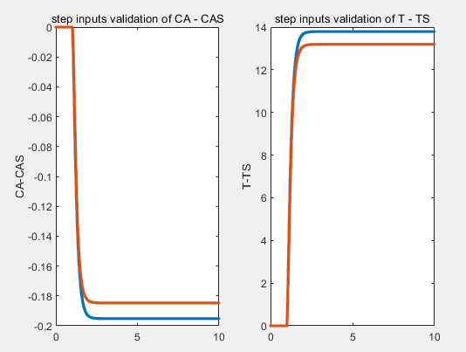

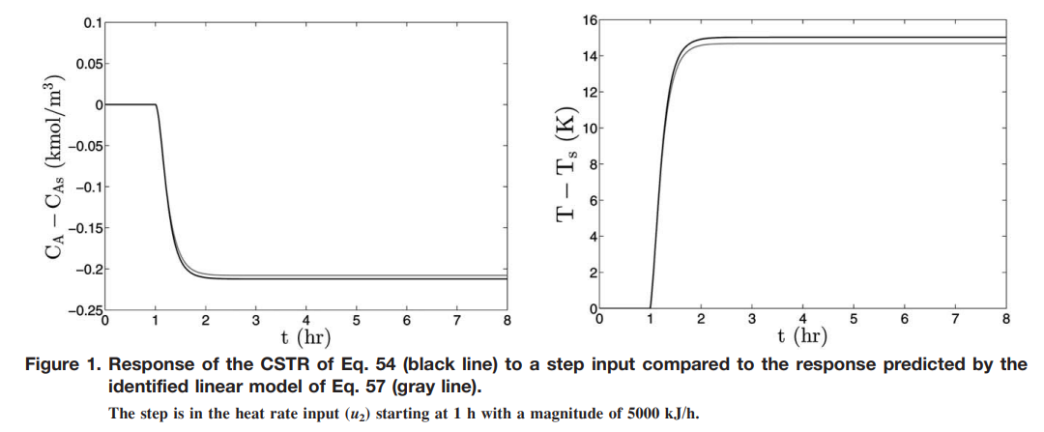

图1 辨识后的系统阶跃响应结果

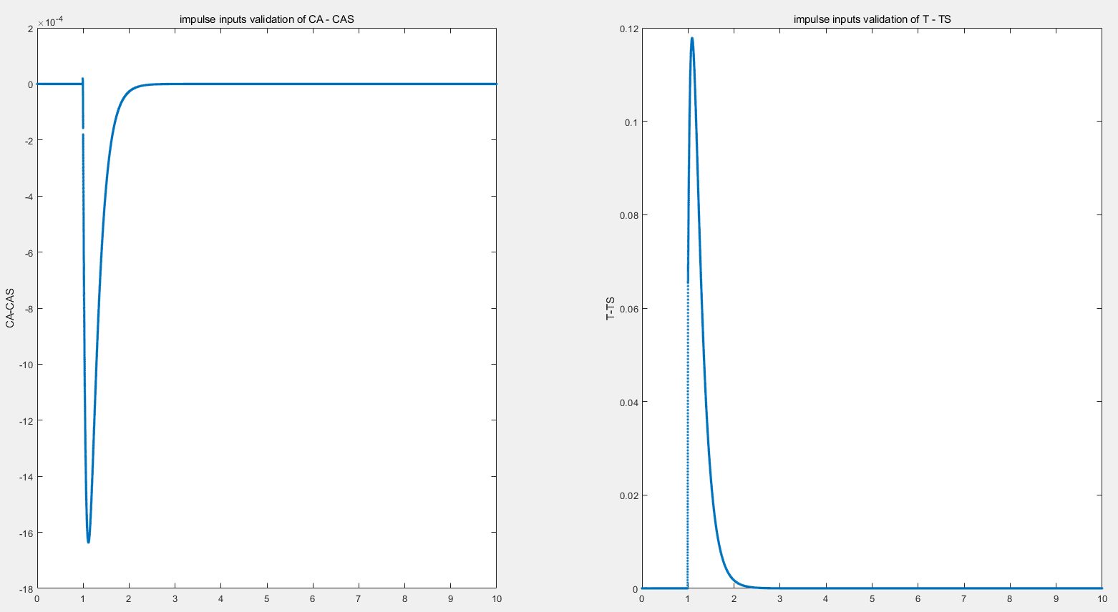

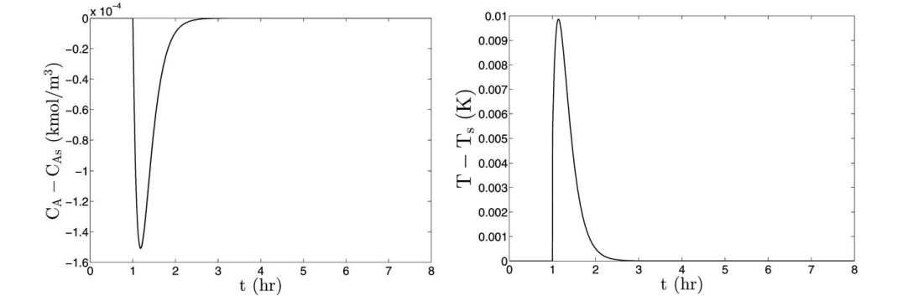

图2 辨识后的系统脉冲响应结果

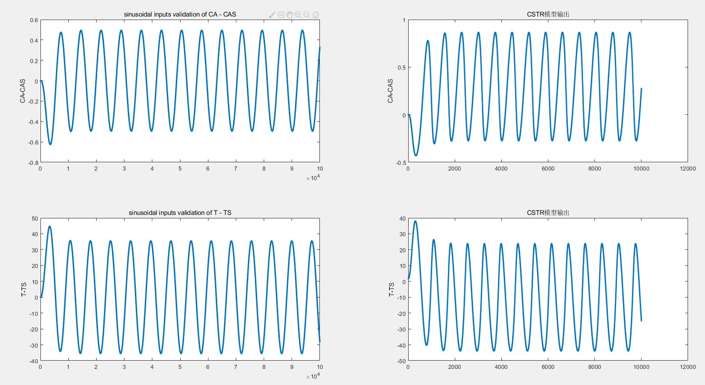

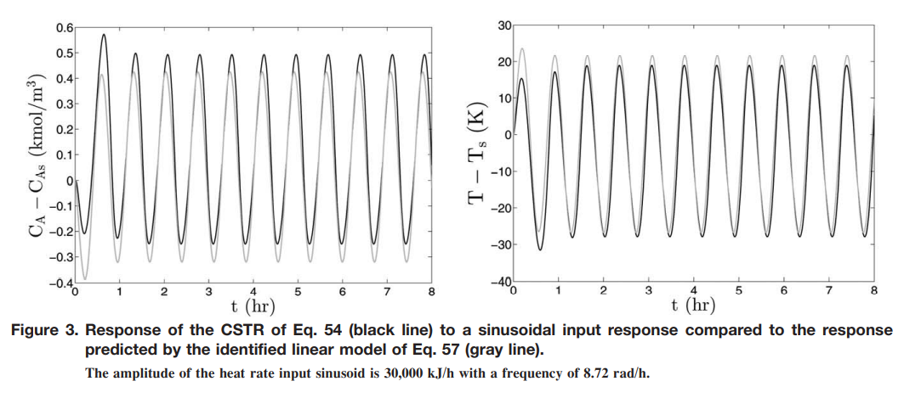

图3 辨识后的系统正弦响应结果

辨识结果（不知道B为什么很奇怪）。

